План-конспект занятия
педагога дополнительного образования
Курушиной Наталии Евгеньевны

Объединение –коллектив современного танца «Импульс»
Программа - «Современный танец».
Группа – 02-97.
Дата проведения: - 28.12.2022.
Время проведения: 17:40
Тема занятия: «Отработка техники движений. Танец хип-хоп»
Цель занятия : Освоение правил техники танца хип-хоп, разучивания и отработки танцевальных движений танца.
Рекомендуемый комплекс упражнений:
Разогрев:
Посмотрите видео, повторяйте, делайте разогрев.
https://www.youtube.com/watch?v=Scil2amUeoo
Основная часть:
Рекомендуемый музыкальный материал: Музыка с четким ритмом в стиле хип-хоп. Вig fish)
-Разучиваем движения: кач (groove) и шаги (степы):
BROOKLYN DANCE (BK BOUNCE)
слегка подпрыгнуть вверх и, приземлившись, мягко согнуть колени. Сделать так нужно несколько раз — чтобы почувствовать, что вы прыгаете, словно мячик, только плавно и мягко.
Движения ногами- На счет «и» широко расставить ноги.
- На счет «раз» скрестить их в небольшом прыжке.
- На счет «и» поверните стопы внутрь, как вы это делали в движении tone wop, — носки и колени должны сближаться, а пятки, наоборот, отдаляться.
- На счет «два» «откройте» стопы, повернув их в исходное положение. Выполняя движения ногами, не забывайте про тот «кач», о котором мы говорили
Для наглядности просмотрите видео:
https://www.youtube.com/watch?v=aXe5wRuty8M

HAPPY FEET
-Примите основную стойку перед началом движения — поставьте ноги на ширине плеч и немного согните колени.
- Разверните ноги носками влево. При этом левая нога должна быть на пятке, а правая — на носочке. Корпус немного повернут в сторону поворота.
- Вернуться в ИП
- Сделайте такой же поворот, только вправо — левая нога на носочке, а правая на стоит на пятке.
- Снова развернитесь обратно, опустив полностью ступни на пол, и согните ноги в коленях, немного присев.
- Теперь разверните стопы носками внутрь, поднявшись на носочки.
- Снова опуститесь на ступни.
- Приподнимитесь теперь на пятках, повернув ноги носками врозь.
Движения руками: Движения руками могут быть самыми разными — здесь все зависит от вашей фантазии, но руки не должны быть слишком зажатыми. Двигайтесь так, как вам удобно.
Для наглядности просмотрите видео:
https://www.youtube.com/watch?v=bsAAN3jc-Yg
Заключительная часть.
Поперечный шпагат 1 минута

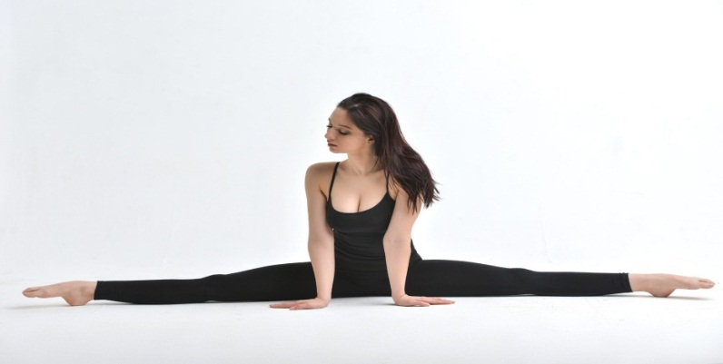

Продольный правый, левый шпагат по 1 минуте
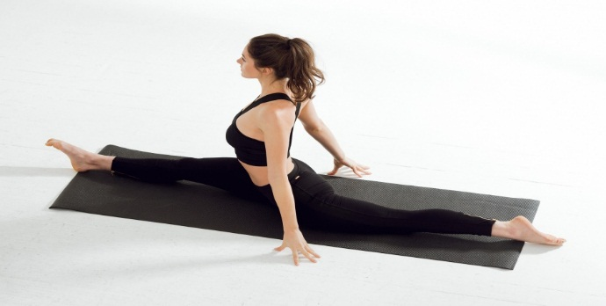
Домашнее задание:
Повторение танцевальных комбинаций танца «Дикие джунгли». (Музыка: The lion Sleep Tonight»
Обратная связь:
Фото самостоятельного выполнения задания отправлять на электронную почту metodistduz@mail.ru для педагога Курушиной Наталии Евгеньевны.

